Механические колебания ОК – 8
МК – это движения, которые точно или приблизительно повторяются через определенные интервалы времени.
Внешние силы – силы, действующие на тела системы со стороны тел, не входящих в нее.
Внутренние силы – силы, действующие между телами системы.
Вынужденные колебания – колебания, которые происходят под действием внешней, периодически изменяющейся силы.
Свободные колебания – колебания, которые возникают в системе под действием внутренних сил, после того как система была выведена из положения равновесия.
Условия возникновения механических колебаний:
- Наличие положения устойчивого равновесия, при котором равнодействующая равна нулю.
- Хотя бы одна сила должна зависеть от координат.
- Наличие в колеблющейся материальной точке избыточной энергии.
- Если вывести тело из положения равновесия, то равнодействующая не равна нулю.
- Силы трения в системе малы.
Гармонические колебания – это периодические изменения физической величины в зависимости от времени, происходящие по закону синуса или косинуса.
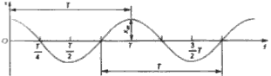 | $х=х_{m}\text{sin}\left(ω_{0}t+ϕ_{0}\right)$ уравнение гармонического колебания
Параметры колебательного движения
Смещение – отклонение колеблющейся точки от положения равновесия в данный момент времени.
х, м
Амплитуда – максимальное смещение от положения равновесия.
х_{m}, м
Период – время одного полного колебания. Т = $\frac{1}{ν}$ = $\frac{t}{N}$
Т, с
Частота (линейная) – число полных колебаний за единицу времени. ν = $\frac{1}{Т}$
ν, Гц (Герц)
Частота (круговая или циклическая) – число колебаний, совершаемых материальной точкой за 2π/с.
ω = 2πν = $\frac{2π}{Т}$
Фаза колебаний – определяет состояние колебательной системы в любой момент времени.
$ϕ$, град или рад $ϕ=ω_{0}t+ϕ$
Начальная фаза – фаза в начальный момент времени. $ϕ_{0}$
Динамика колебательного движения
Математический маятник  Материальная точка, подвешенная на невесо-мой нерастяжимой нити.  a ~ s  $ω_{0}=\sqrt{\frac{g}{ℓ}}$ T=2$π\sqrt{\frac{ℓ}{g}}$ | Пружинный маятник  Тело, подвешенное на пружине и совершающее колебания вдоль вертикальной оси под дейст-вием силы упругости пружины.  $F_{\text{упр}}=−\text{kx}$ - возвращающая сила системы  F=ma II з. Ньютона  ma= -kx  a= -$\frac{k}{m}x$  a ~ x  $ω_{0}=\sqrt{\frac{k}{m}}$ T=2$π\sqrt{\frac{m}{k}}$=2$π\sqrt{\frac{x}{g}}$
  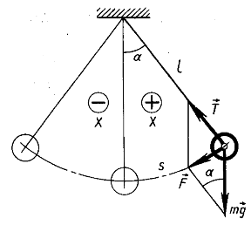 | F= -mg·sinα – внутрен-няя сила системы  F=ma II з. Ньютона  -mg·sinα=ma  a= -g·sinα  sinα=$\frac{s}{ℓ}$ a= -$g\frac{s}{ℓ}$

Т не зависит от амплитуды

